2012级本科班概率统计期末试卷
一、选择题和填空题（每小题3分，共30分）
1．一口袋装有6只球（4只白球、2只红球），从袋中取球两次，每次随机地取一只，令A表示有放回抽样时第二次抽到白球，B表示不放回抽样时第二次抽到白球，则下列结论正确的是
（A）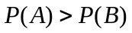 （B）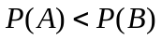 （C）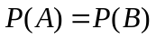
2．设A，B互不相容，且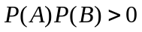，则下列结论正确的是
（A）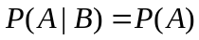 （B）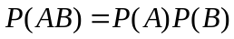
（C）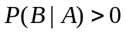 （D）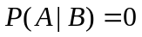
3．设有四张卡片分别标以数字1,2,3,4. 今任取一张，设事件A表示取到1或2，事件B表示取到1或3，事件C表示取到1或4，则下列结论不正确的是
（A） （B）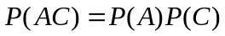
（C）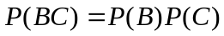 （D）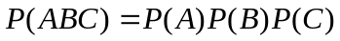
4．设二维随机变量（X，Y）的联合分布函数为
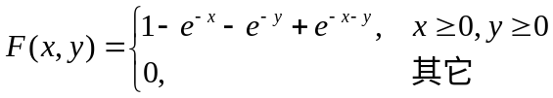
则下列结论不正确的是
（A）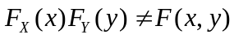 （B）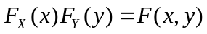
（C）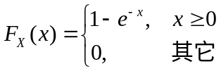 （D）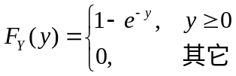
5．设总体X服从参数为λ的泊松分布，是来自总体X的一组样本，则下列结论不正确的是
（A）是λ的无偏估计 （B）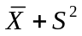是λ的无偏估计
（C）是λ的无偏估计 （D）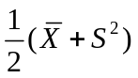是λ的无偏估计
6．设(X, Y)的分布函数为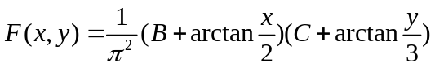，则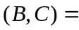
7．设是来自总体X的样本，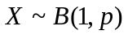，则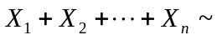
8．设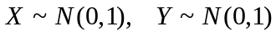，且X与Y相互独立，则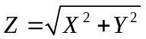的概率密度函数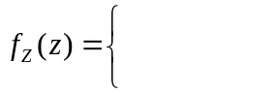
9．设总体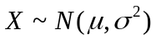，已知而未知，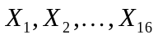为一组样本，又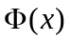表示标准正态分布的分布函数，且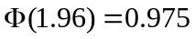，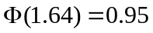，则的置信度为0.95的置信区间为
10．设某光学仪器厂制造的透镜，第一次落下时打破的概率为0.5，若第一次落下未打破，第二次落下打破的概率为0.7，若前两次落下未打破，第三次落下打破的概率为0.9，以B表示事件“透镜落下三次未打破”，则P(B)=
二、解答下列各题（每小题10分，共40分）
1．设某工厂有甲、乙、丙三个车间，生产同一种产品，每个车间的产量分别占总产量的25%、35%、40%，次品率分别为5%、4%、2%，如果从全厂产品中任取一件，取得次品记为事件B，产品为甲、乙、丙车间生产分别记为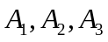，求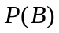和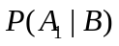
2．一整数X随机地在1,2,3,4四个数中取一个值，另一整数Y随机地在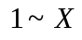中取一个值，写出（X，Y）的联合分布律、X+Y的分布律和EX.
3．设随机变量X的分布密度函数为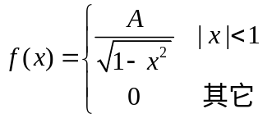
求（1）系数A，（2）分布函数，（3）方差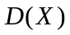
4．设电流I是一个随机变量，它均匀分布在9安~11安之间，若此电流通过2欧的电阻，在其上消耗的功率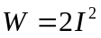，求W的分布密度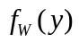
三、解答下列各题（每小题10分，共30分）
1．设二维随机变量（X，Y）的联合密度函数为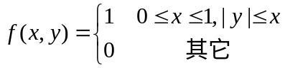
求（1）边缘分布密度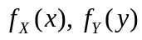；（2）X与Y是否独立，为什么？
2．设为总体X的一个样本，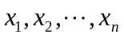为样本观察值，总体X的分布密度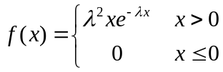，求参数的矩估计和极大似然估计.
3.从某厂生产的一批电子元件中抽取6个，测得电阻的样本均值和方差分别为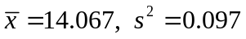，设这批元件的电阻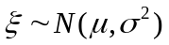，问这批元件的电阻的方差是否为0.04？取水平
附表：

